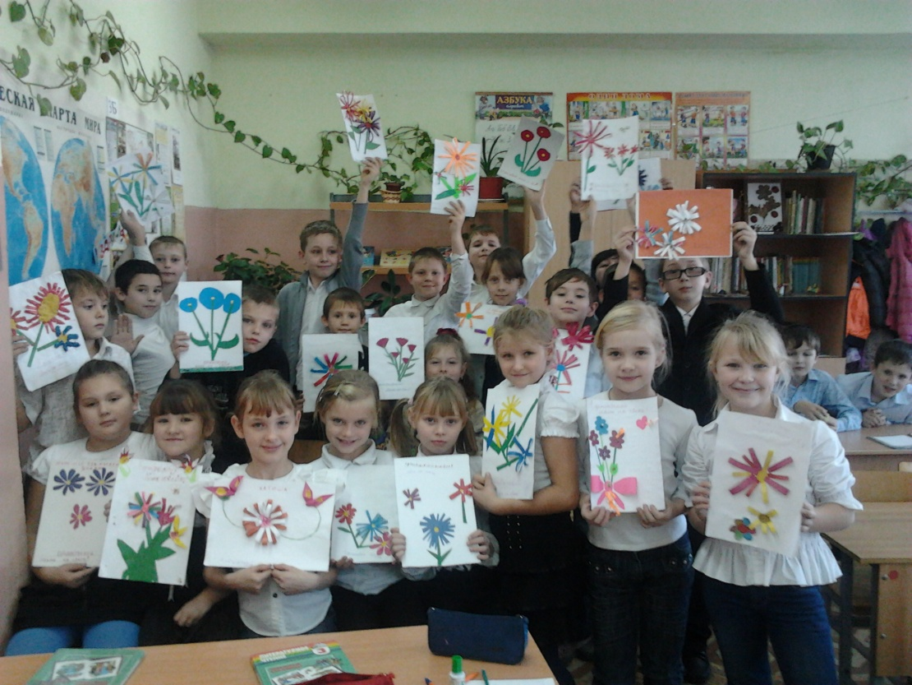

В 3 «б» классе, согласно плану мероприятий, посвящённых Дню матери 20ноября была организована акция» Открытка для мамы», в которой приняли участие все учащиеся класса..

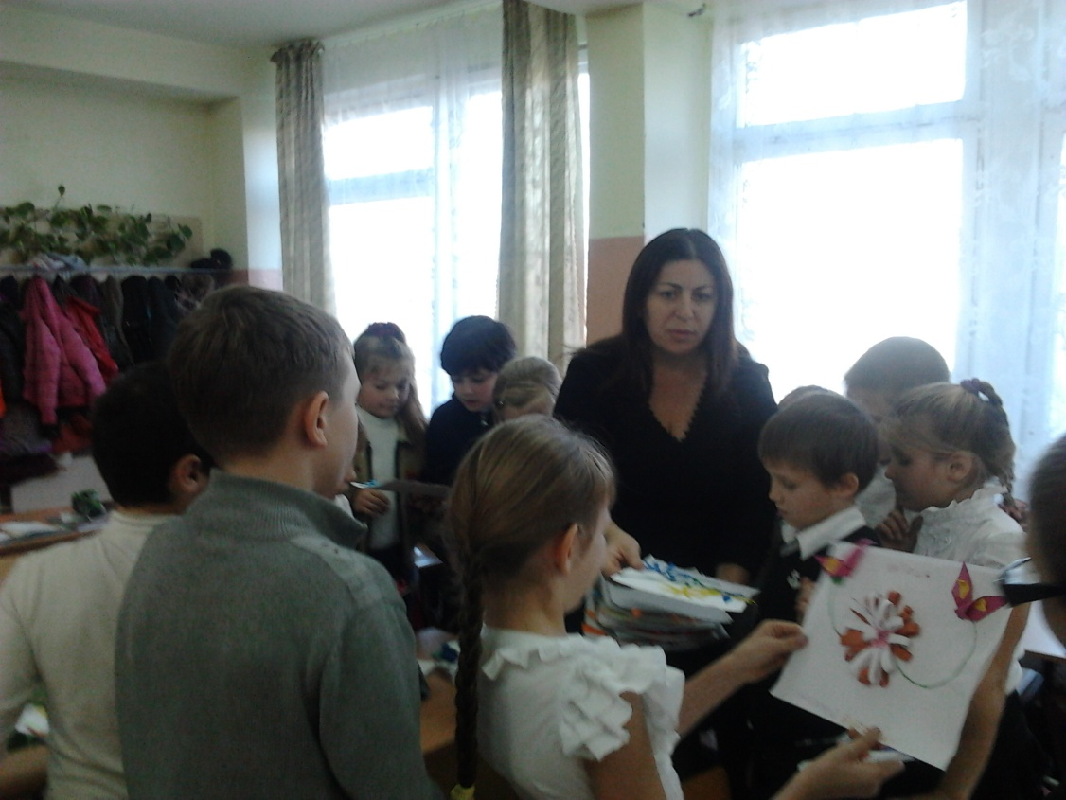

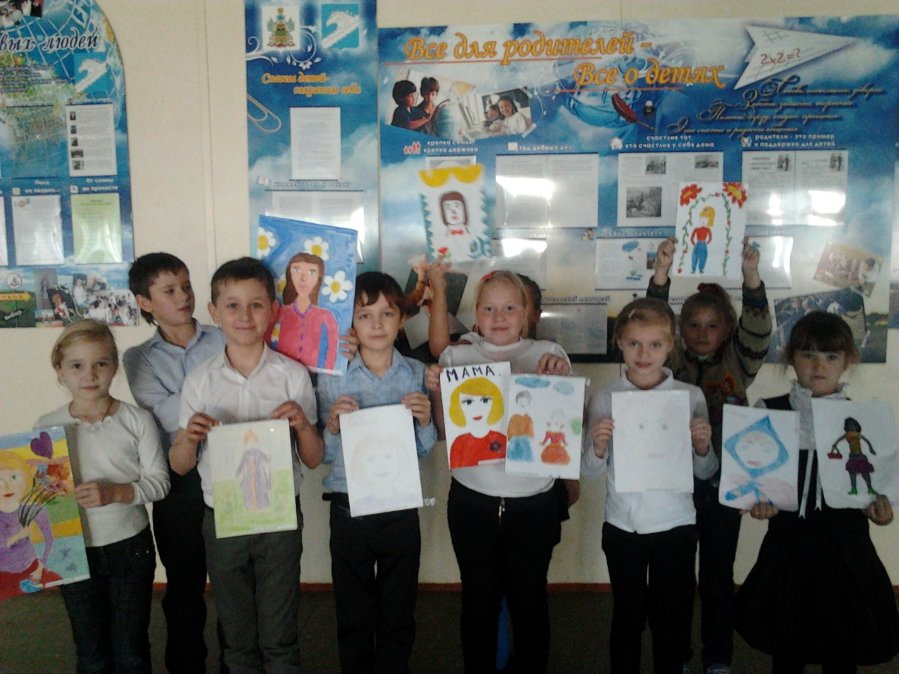

Каждый учащийся нашего класса, принимая участие в конкурсе рисунков » Мамины глаза», старался нарисовать свою маму самой красивой и доброй, ласковой и нежной. Победители в конкурсе рисунков – Колбасова Катя, Рыкова Ира, Шамшина Неля и Комарова Даша.

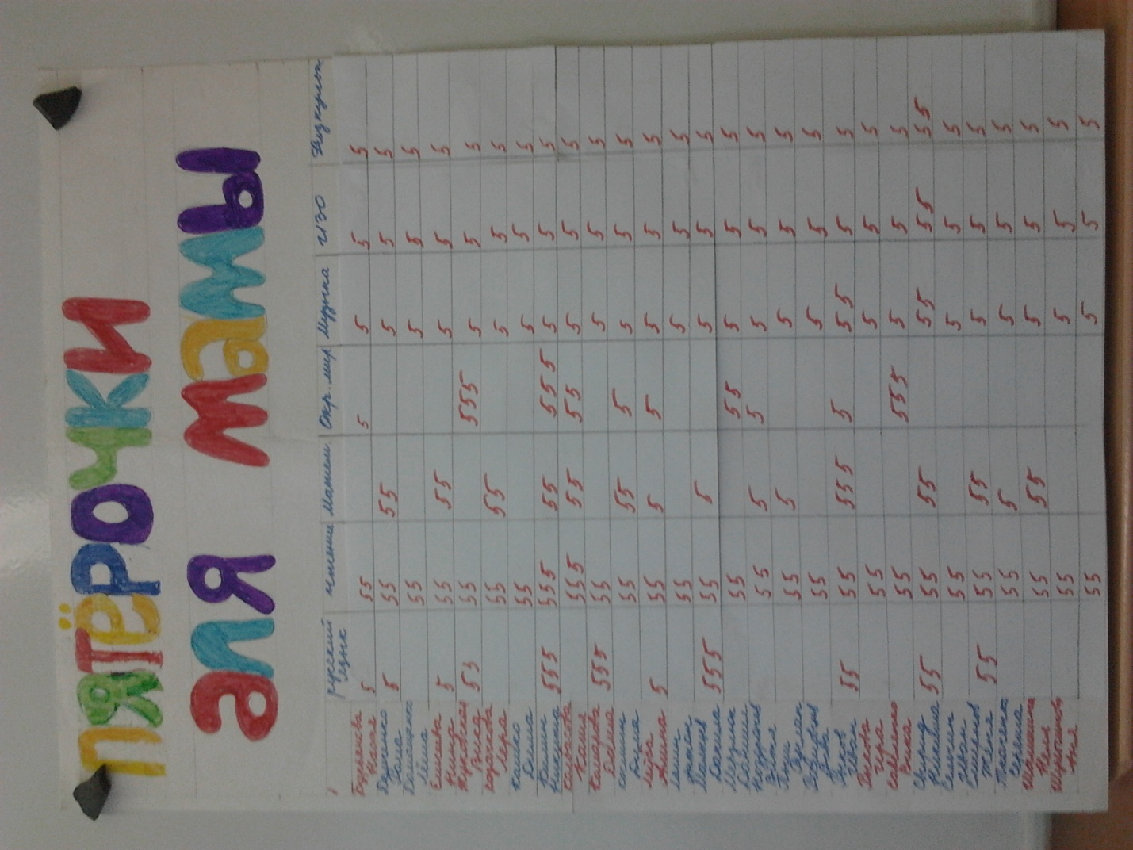

В рамках акции-соревнования «Пятерка для моей мамы» был подготовлен экран, на котором отображались самые лучшие отметки, полученные на разных уроках.
Больше всех порадовали мам Ваня Рыков, Никита Килин, Никита Свирид и Даша Комарова.

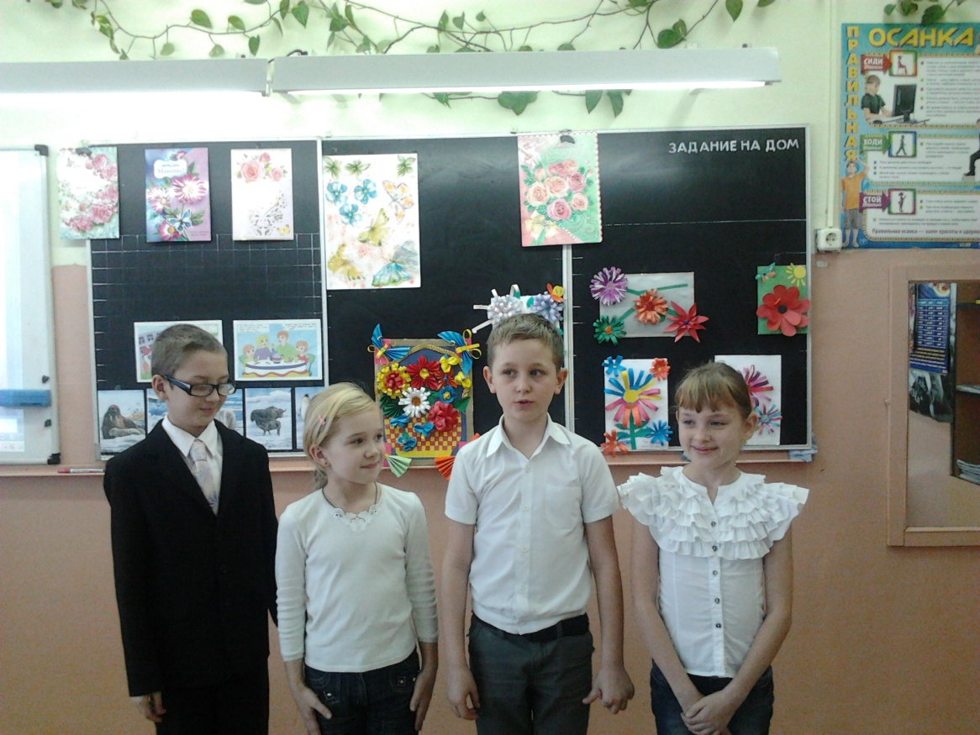

Классный час «Главное слово на любом языке» Инсценировка корейской сказки «Материнская любовь»

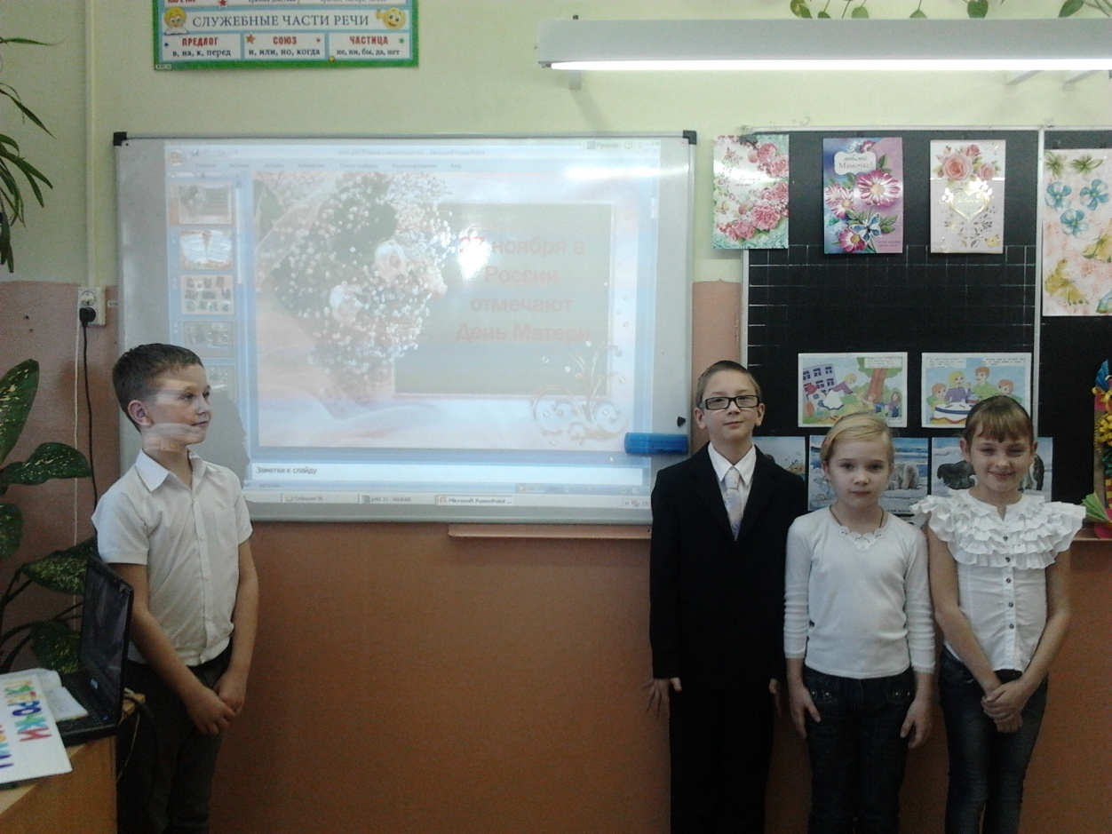

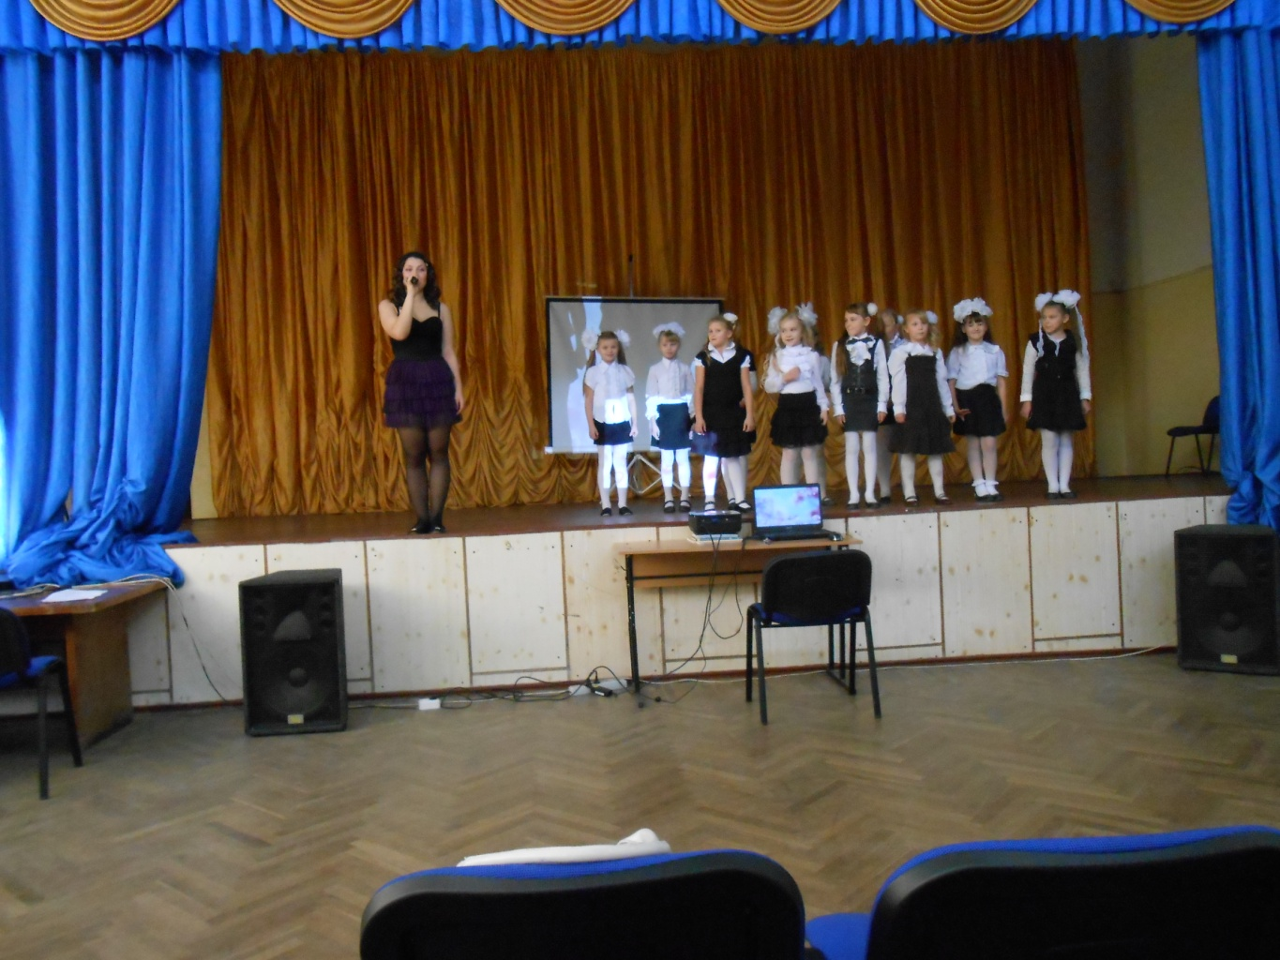

Выступление на общешкольном концерте с финальной песней «Мама – первое слово».

